- Wykaz powierzchni przeznaczonych do koszenia płatów ze szczawiem alpejskim i zasady przeprowadzenia prac:

Wykoszenie szczawiu alpejskiego przeprowadzone zostanie na czterech obszarach o łącznej powierzchni 50 ha, położonych na halach:
- Hala Lipowska
- Hala Rysianka
- Hala Cudzichowa
- Hala Pawlusia
- koszenie należy przeprowadzać dwukrotnie w terminie wskazanym przez Zamawiającego po powzięciu informacji o możliwości przeprowadzenia prac (czerwiec/lipiec, sierpień/wrzesień),
- koszenie ma objąć zwarte płaty szczawiu alpejskiego o powierzchni powyżej 25 m² ,
- koszenie może odbywać się za pomocą sprzętu mechanicznego, jednak w miejscach szczególnie wrażliwych (np. o dużym nachyleniu, podmokłych) wskazanych przez Zamawiającego konieczne może być koszenie ręczne,
- biomasa powinna być jak najdokładniej zebrana, wywieziona z powierzchni hali, a następnie poddana utylizacji,
- dopuszczalne jest pryzmowanie uzyskanej biomasy tylko w dolnej części hali.

- Lokalizacja powierzchni:
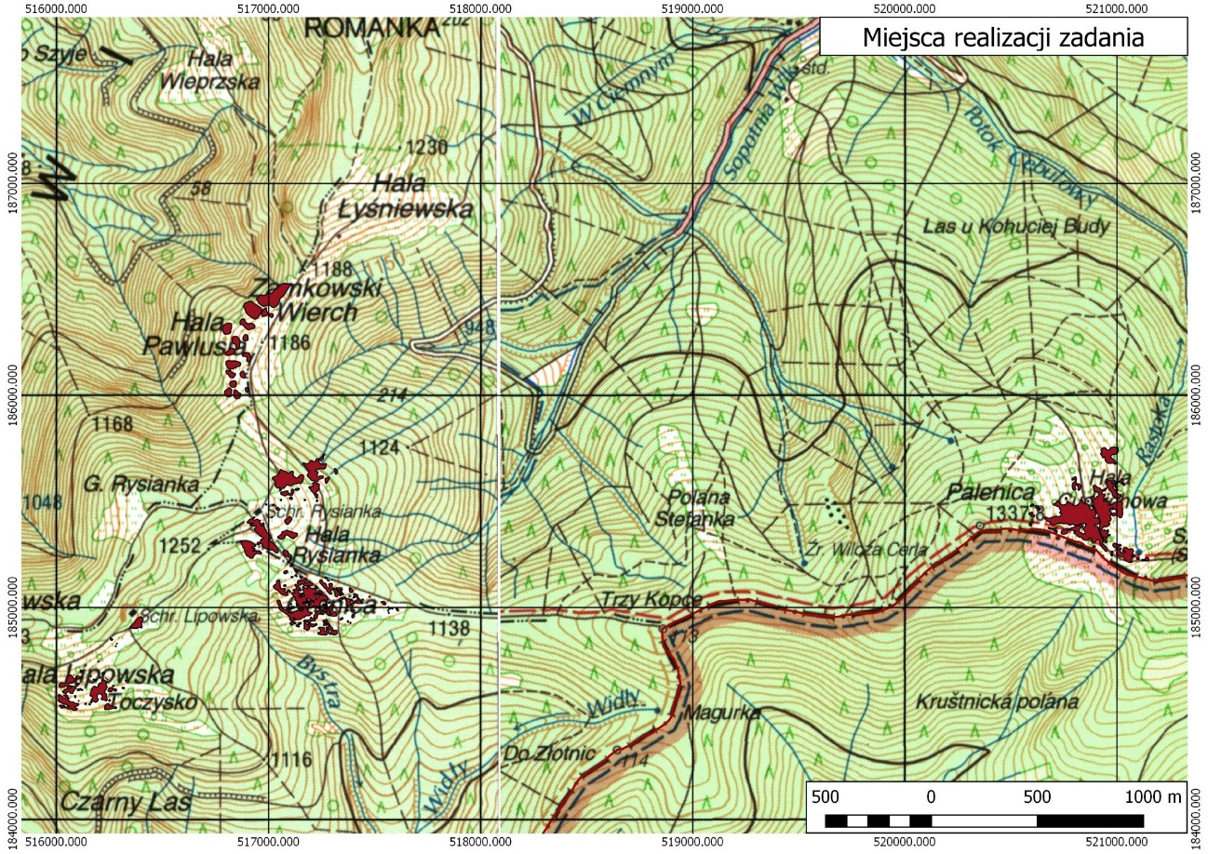

zwarte płaty szczawiu alpejskiego

